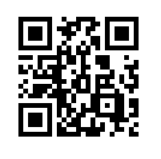
桃園市政府教育局國中教育科頻道QRcode
https://reurl.cc/jqb9Om

